Blog wnętrzarski - porady do domu
Interesują Cię wszelkie porady związane z urządzaniem mieszkań? Sprawdź <strong>blog wnętrzarski</strong> Oprawy BIS!

Blog wnętrzarski
Urządzanie mieszkań w różnorodnych stylach już od kilku lat jest na topie. W końcu każdy chce mieć wnętrza, które są ze sobą spójne i wyglądają bardzo modnie oraz atrakcyjnie. Blog wnętrzarski to miejsce, w którym znajdziesz nowinki ze świata dekoracji wnętrz. Jeżeli chcesz się dowiedzieć, co obecnie jest na topie, sprawdź naszego bloga!
Blog wnętrzarski - wszystko o trendach
Nie każdy ma zdolność do tego, by stworzyć spójne, użyteczne wnętrze i nie ma w tym absolutnie nic złego. W takich przypadkach blog wnętrzarski to niemiały pomocnik, który poradzi co obecnie jest modne, a także jak sprawić, aby pomieszczenie było nie tylko praktyczne, ale i również komfortowe dla domowników.

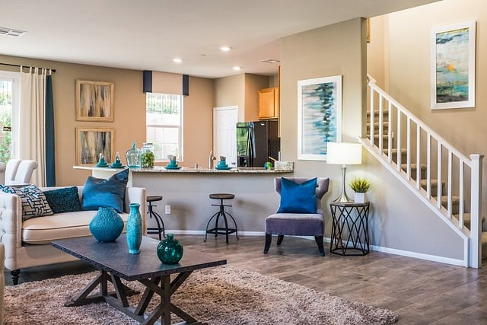
Jakie style dekoracji wnętrz są obecnie modne?

Na blogu wnętrzarskim znajdziesz porady dotyczące również stylów dekorowania wnętrz. Nowoczesne wnętrza są no topie już ładnych pare lat, ale równie dużym powodzeniem cieszą się pomieszkania udekorowane w stylu vintage, boho, skandynawskim, klasycznym, jak i również rustykalnym. Wybierz to, co pasuje Ci najbardziej i po prostu zacznij zmianę swojego miejsca zamieszkania. Z pewnością będziesz zadowolony!

